# 后勤更新日志

更新内容：

添加图书门禁相关分析页面。

实施需要做的：

1. 新增资源。

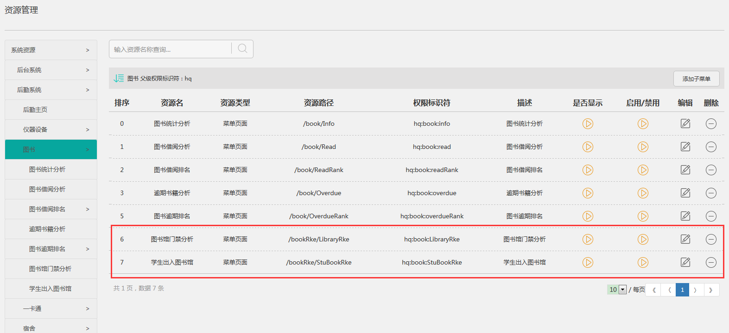

1. 更新当前的后勤系统
2. 注意param.properties。新增配置项：

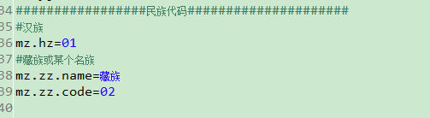

1. 添加门禁日志表。



1. 添加并执行门禁相关JOB



发布时间：2016-08-26